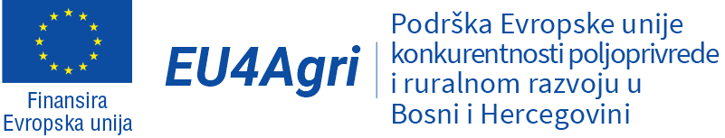

Javni poziv za uvođenje standarda i certifikaciju u poljoprivredno-prehrambenoj proizvodnji

U okviru projekta EU4AGRI, koji finansira Evropska unija, objavljen je Javni poziv za dodjelu bespovratnih sredstava za mjeru podrške uvođenju standarda i certifikaciji u poljoprivredno-prehrambenoj proizvodnji. Ovaj ciklus za podnošenje prijava će trajati 30 dana, kao i svaki naredni do utroška sredstava.
Broj ciklusa u sklopu kojih će potencijalni korisnici moći podnijeti prijavu će ovisiti o dinamici utroška sredstava koja su namijenjena za ovaj javni poziv. Na raspolaganju je 1 milion KM, a sredstva podrške po jednoj prijavi mogu iznositi od 5.000 KM do 50.000 KM. Obavezno finansijsko učešće podnosioca prijave iznosi 30% ukupne vrijednosti prihvatljivih troškova projekta.
Potencijalni korisnici su obavezni podnijeti kompletnu prijavu u sklopu jednog ciklusa (sa svom pratećom dokumentacijom) kako bi ista bila razmatrana od strane komisije za ocjenu prijava. Prijave koje su otvorene u jednom ciklusu a nisu kompletirane, odnosno podnešene se neće ocjenjivati od strane komisije za ocjenjivanje, niti ih podnosilac prijave može nadopuniti i podnijeti u narednom ciklusu.
Kroz ovaj javni poziv Evropska unija će podržati poslovne subjekte u poljoprivredno-prehrambenom sektoru da uvedu određene standarde u svoje poslovanje ili izvrše certifikaciju svojih proizvoda, usluga i proizvodnih procesa. Cilj ovog javnog poziva je jačanje poljoprivredno-prehrambene industrije, unapređenja kvalitete, higijene, sljedivosti i sigurnosti hrane, povećanja konkurentnosti i olakšavanja pristupa tržištima.
Ko se može prijaviti na ovaj javni poziv?
Na ovaj javni poziv moći će se prijaviti mikro, mala i srednja preduzeća, obrti/preduzetnici i zadruge koje se bave proizvodnjom, preradom ili proizvodnjom i preradom poljoprivrednih proizvoda za ljudsku ishranu, te udruženja koja okupljaju proizvođače/prerađivače za njihovu grupnu certifikaciju.
Prijave se mogu podnijeti od 14. septembra 2022. godine, a krajnji rok za prijavu je 14. oktobar 2022. godine, do 17:00 sati.
Prijave se podnose isključivo putem elektronskog sistema dostave prijava https://javnipoziv.undp.ba/ koji je obezbijedio EU4AGRI projekat. Dostavljanje prijava u bilo kojem drugom formatu (e-mail, pošta, fax i sl.) nije prihvatljivo i prijave dostavljene na taj način neće biti uzete u razmatranje.
Instrukcije za korištenje online platforme možete pronaći na: https://javnipoziv.undp.ba.
Svi zainteresirani mogu pristupiti javnom pozivu putem oficijelne web stranice projekta, eu4agri.ba.
Dodatna pitanja u vezi ovog poziva mogu se dostaviti putem formulara za pitanja na web stranici projekta https://eu4agri.ba/postavi-pitanje u periodu od 19.09. do 07.10.2022. godine, do 16:00 sati. Na sva pitanja koja stignu prije ili poslije navedenog roka neće se odgovarati.

